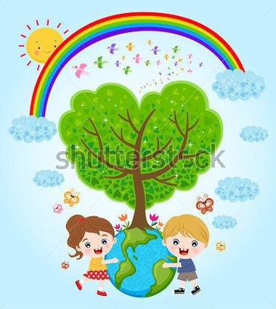
PETAK, 24. IV. 2020.
HJ
U srijedu smo obilježili Dan planeta Zemlje. Danas za vas imam zanimljiv zadatak. Zamisli da si novinar / novinarka i imaš priliku razgovarati s planetom Zemljom. Napiši kratki intervju ( razgovor ) s planetom Zemljom u svoju pisanku. Piši uredno i pisanim slovima.
Podsjetimo se što je intervju.
Intervju je razgovor s nekom osobom. Takvi razgovori česti su na televiziji , u novinama i na radiju, kada ih novinari zapisuju pišu u obliku pitanja i odgovora.
Tvoj intervju treba izgledati ovako:
IME NOVINARA (osmisli svoje ime):
ZEMLJA:
*iza dvije točke pišeš što ti pitaš Zemlju te kako Zemlja odgovara na tvoje pitanje
TEMA RAZGOVORA SA ZEMLJOM JE Zemljino mišljenje o načinu na koji se ljudi odnose prema njoj, što poručuje ljudima, na koji način bi ljudi mogli popraviti svoje ponašanje (što je dobro, a što loše što ljudi rade)- NEKOLIKO PITANJA OSMISLITE SAMI (zamisli kao da sjediš nasuprot planete Zemlje i razgovarate).

M Pisano dijeljenje ( 972 : 4 ) – vježbanje i ponavljanje
Danas vježbamo zadatke pisanog dijeljenja.
Riješi zadatke u zbrici zadataka, str. 104.
Ako želiš dodatno vježbati ili si imao / imala više pogrješaka na prethodnoj stranici, riješi i zadatke na str. 105.
Nemojte zaboraviti do ponedjeljka poslati kreativne uratke i matematiku koju je bilo potrebno poslati na pregled.
Ugodan vikend uz veliki zagrljaj!

Učiteljica Kristina

